Uso de Bingo de Sumas Dobles para Math Fact Fluency:
- Juego de estrategia de operaciones fundamentales para las sumas más básicas (+1, +2, dobles, +10.
- Bingo de sumas dobles proporciona experiencias adicionales para duplicar un número.
- La facilidad de dominio, combinada con la observación de que las mas más difíciles (como 7 + 8) están cerca de las sumas dobles, hacen de los dobles un grupo particularmente útil de las sumas más básicas.
- Los maestros pueden aprovechar el potencial de los dobles que ocurren naturalmente para proporcionar contexto y un telón de fondo para introducir el término “suma doble”.
- Una vez identificadas formalmente las sumas dobles, será necesaria una práctica sustancial y agradable, como el bingo de sumas dobles, para garantizar el dominio del estudiante.
Acerca de los juegos y Math Fact Fluency:
Los juegos son divertidos. Pero, lo que es más importante, es que los juegos son formas eficaces de fomentar el aprendizaje. Los juegos ofrecen oportunidades para:
- la práctica sin estrés de (1) conceptos matemáticos y (2) la aplicación de estrategias (¡ambos resultados son esenciales para las matemáticas más allá de las sumas básicas!).
- pensar en voz alta, la cual es una estrategia de aprendizaje eficaz. Por lo tanto, los estudiantes deben desarrollar la costumbre de verbalizar su razonamiento matemático en voz alta.
- escuchar y aprender entre los estudiantes y sus compañeros de clase. Por lo tanto, hablar de estrategias antes y después de jugar, proporciona oportunidades de aprendizaje entre los estudiantes.
- que los maestros evalúen y planifiquen formativamente su instrucción. Por lo tanto, en diferentes ocasiones pueden utilizar una herramienta de observación para registrar cómo progresan los alumnos.
Los juegos de Math Fact Fluency eliminan la presión temporal y les dan a los estudiantes tiempo para pensar. Eso significa que no hay ningún componente de tiempo. Cada jugador tiene sus propias cartas o propios dados para tirar, así que no compiten entre sí. Se le quita el énfasis a la puntuación. Las estrategias de razonamiento constituyen el foco de los juegos.

Bingo de Sumas Dobles 2 jugadores
Materiales: una tarjeta de bingo en blanco 4 x 4 por estudiante, 16 fichas de bingo por estudiante, una baraja sin reyes ni jotas (as= 1, reina = 0).

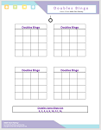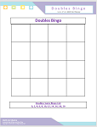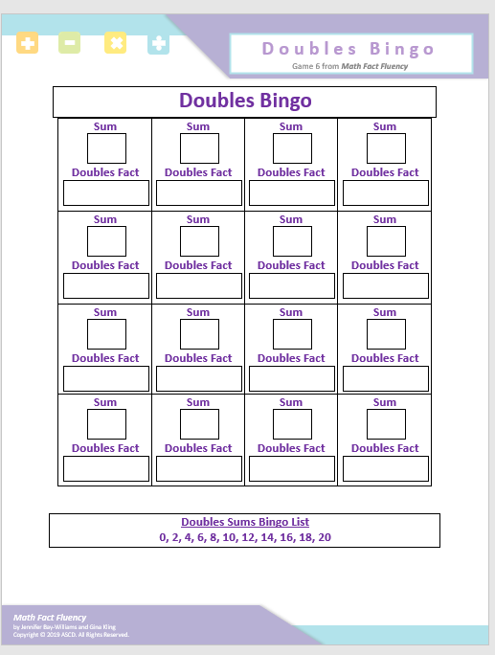

Rondas Múltiples Grupo Entero Grupo Entero con Opción de Registro

Cómo jugar:
- Proporcione una lista de las sumas dobles: 0, 2, 4, 6, 8, 10, 12, 14, 16, 18 y 20.
- Cada alumno llena una tarjeta bingo en blanco de 4 x 4 utilizando los números de la lista de sumas dobles.
La tarjeta de bingo de cada estudiante será diferente. Algunas sumas tendrán que repetirse, y no es necesario usar todas las sumas dobles. Opciones: Tarjeta bingo para toda la clase, Tarjeta de bingo de 4 rondas múltiples, tarjeta de bingo con opción para registrar la ecuación de dobles.
- El maestro saca una carta de la baraja.
- Los estudiantes deben usar esa tarjeta para hacer una suma doble.
- Los estudiantes cubren la suma de dobles en sus tarjetas de bingo.
Por ejemplo: Si se saca un cuatro, los estudiantes encuentran la respuesta a 4 + 4 y cubren la suma de dobles (8) en sus tarjetas.
- Solamente se puede cubrir un espacio en cada turno.
- Los estudiantes no pueden mover una ficha de bingo después de haberla colocado.
- Cuatro fichas seguidas (horizontal, diagonal o verticalmente) dan como resultado un bingo.

Bingo de Sumas Dobles 2 jugadores
El Juego en acción:
Ejemplo de un tablero de juego para estudiantes completado. El maestro ha sacado un cuatro y el estudiante ha marcado la suma de los dobles la cual equivale a 8.

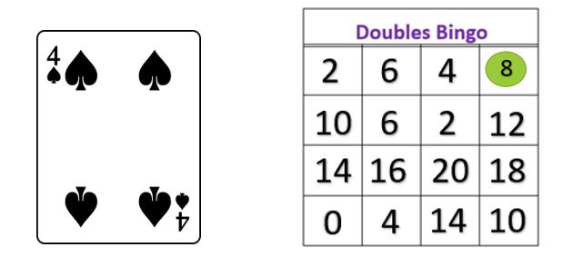

Variaciones posibles:
- Utilice una tarjeta de bingo de 5 x 5. Adapte el juego a cualquier conjunto de sumas o restas simplemente dando a los estudiantes la lista de posibles sumas. Por ejemplo, los estudiantes pueden jugar Menos Dos Bingo para practicar las restas -2, usando una baraja de cartas con sólo 2-10 y una tarjeta de bingo con los números 0-8.

